大富翁棋谱设计之实地考察
局前街小学教育集团 章子君
【教学目标】
1、知识与技能：
①知道什么是实地考察。②初步了解实地考察的要素。 ③会合理制定实地考察方案。
2、过程与方法：
①通过学生介绍前期研究成果和对后期研究方向的一种预设，明确实地考察的意义。
②通过方案拟定，对小组的设计进行交流、评价、反思，并进行修改、完善和优化设计。
3、情感态度与价值观：
① 通过研究，激发学生探究、制作棋谱的欲望和兴趣，培养孩子关心家乡，热爱家乡的思想感情。
② 通过实地考察方案的探究，培养学生思维品质。
③ 通过与他人合作完成方案，培养合作意识和团队精神。
【教学过程】
课前让学生玩自己初步做成的棋谱。
- 玩棋谱，引发实地考察需求：
1、谈话：学生说说玩自己制作的大富翁棋谱的感受。
2、提出目标：去实地考察，收集网上查不到的问题，提高游戏的趣味和挑战性。
揭示课题：实地考察
二、说故事，建立实地考察体系：
1、同学结合春秋游，和父母的旅游经历，分享留下深刻印象的小故事。
结：实地考察经常用到一种研究方法，在考察时，可以亲自到实地去看看、听听、问问、尝尝、做做，在考察后能获取第一手资料、增长知识、积累经验，甚至解决一些问题。
2、说说旅游前准备些什么？
结：不过，春游、秋游都是学校安排的，而旅游是爸爸、妈妈安排的。今天，我们有需要自己出去实地考察，我们也来试着做一份实地考察方案。
三、定计划，形成实地考察方案：
1、出示活动任务：提出请你选择棋谱中的地点，小组合作制定一份实地考察方案。
2、说明方案主要项目：具体时间、具体地点、活动内容
3、学生初步设计
第一次交流：
【预设：】学生难度大，一起完成一个范例：红梅公园
①针对不同的地点设计活动内容、明确实地考察与旅游的区别。
儿童乐园 玩、看、统计
鸟语林 看、听
湖 玩、观察、采访（放船人、售票员）可以出什么题目网上查不到
中心广场 欣赏 采访 旁边店家 健身情况 喜好景观设计
②出示游览图，指导地点排序。
③安排活动时间，要求合理。
④提醒其他准备，如材料、分工、安全。
4、学生第二次设计与交流。
【预设：】①青果巷 看建筑、采访故事、看生活设施
②小笼包 A 同一个地点可以开展什么活动？吃、调查、采访。B 可以去其他店考察
③花博会 机动
四、作总结，完善实地考察要素。
1、完善要素表：
考察前：收集资料、制定方案；考察时：听、看、问、做；考察后：整理资料、形成报告。
2、学生说说收获：
结：如果你们的考察成果多，还可以就一个地点做一份专题棋谱，相信你们的棋谱会更完整、更生动、更有趣，也相信棋谱的研究会让我们更智慧。
板书：
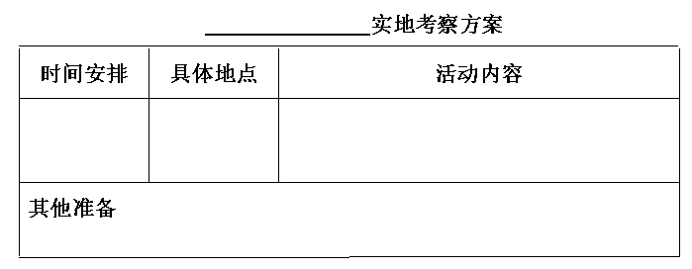
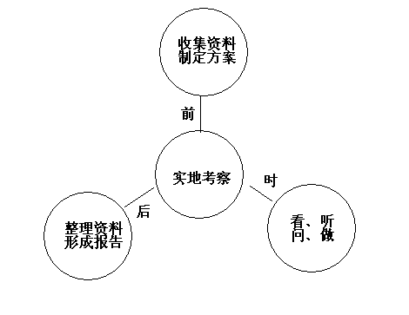
大富翁棋谱设计之实地考察

